MITAINES : Monter à l’échelle 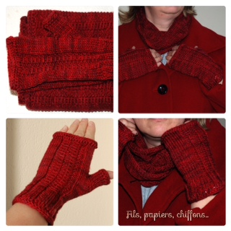 Matériels :

- Aiguille circulaire n° 4
- 120 m de laine DK (ou laine pour aig 4 /4.5 )
- Un marqueur placé en début de rang

Point monter à l’échelle :
Rg 1 : * 2m env, 2 m end *
Rg 2 : * 2 m env, glisser 2 m en les prenant comme des m. env et en laissant le fil devant*

Instructions :
Faire un montage en icord de 36 m sur 4m de icord , joindre, placer le marqueur en début de rang et tricoter en rond
voir vidéo ici
Rg 1-10 : côtes 2/2 : 2 m end, 2 m env
Rg11 : 6m end, 2m env, 2m end, 2m env, 2m end , 2 m env , 20 m end
Rg 12: 6 m end, 2 m env, glisser 2 m avec le fil devant,2 m env, glisser 2 m, 2 m env, 20 m end
Répéter ces 2 rg encore 4 fois
Rg 21 : Commencer l’ augm du pouce
Tric 21 m, 1 augm en prenant le fil qui se trouve entre les 2 m par derrière , 1 m , 1 augm en prenant le fil par devant, 14m end
Faire l’augm tous les 2 rg jusqu’à obtenir 11m pour le pouce.

Rg 33 : Mettre les 11 m du pouce en attente sur un fil et monter 2 m à l emplacement du pouce (37m)
Tricoter la hauteur souhaitée en finissant par un rg impair . (environ 47 rg depuis le début)
Tricoter la 1ère m du rg suivant , la remettre sur l’ aig gauche , monter 3m et rabattre en icord.

Faire la 2ème mitaine à l’identique en plaçant les augmentations du pouce avant et après la 1ère maille du rg ( tricoter 36m,1 augm, 1 m, 1 augm )

Ce patron est pour un usage personnel © 2014 Fils, papiers, chiffons…
Blog : http://catherineab.canalblog.com/

